(1) من اسباب عدم منح الائتمان للعملاء: (محاضرة 12)
(أ) ارتفاع متوسط فترة التحصيل
(ب) السمعة الغير جيدة للشركة
(ج) ارتفاع نسبة الديون المعدومة
(د) جميع ما ذكر
(2) من عيوب نموذج حد المراقبة: ( تم حله من طلاب الدفعة السابقة مع أسئلة المراجعة السمستر السابق !!!!)
(أ) المرونة
(ب) يأخذ في الاعتبار التقلب وعدم التأكد في حساب التدفقات النقدية
(ج) ا و ب صحيح
(د) افتراض ثبات تكلفة الصفقة
(3) من مزايا طريقه مؤشر الربحية: (محاضرة 10)
(أ) لا تحوي على مزايا نظرا لأنها تهدف الى الربحية
(ب) تتميز بسهولة الفهم والحساب
(ج) تخالف طريقة صافي القيمة الحالية في اختيار المشروعات الاستثمارية
(د) تعتبر ان معدل الخصم ثابت ومعروف مسبقا
(4) عند حساب معدل العائد الداخلي للمشروع يجب اخذ بعين الاعتبار التالي: (محاضرة11)
(أ) كلما كان معدل ل العائد الداخلي اكبر من العائد المطلوب يكون المشروع مقبولا
(ب) يتم اختيار المشروع الذي يعطي معدل عائد داخلي اكبر
(ج) أ و ب صحيح
(د) كلما كان العائد المطلوب اكبر من معدل العائد الداخلي يكون المشروع مقبولا
(5) من القرارات التي تهتم بها الإدارة المالية . (محاضرة 1)
(أ) الموازنة الرأسمالية
(ب) إدارة رأس المال العامل
(ج) هيكل رأس المال
(د) جميع ما ذكر
(6) تهتم نسب السيولة بــ: (محاضرة 5)
(أ) مقدرة المنشأة على الوفاء بالتزاماتها قصيرة الاجل
(ب) مدى اعتماد المنشأة على الموارد الخارجية في تمويل استثماراتها
(ج) مقدرة المنشأة على استغلال الموارد المتاحة لتوليد المبيعات
(د) مقدرة المنشأة على استغلال الموارد المتاحة لتوليد الارباح
(7) يقصد بهيكل رأس المال(محاضرة5)
(أ) حقوق الملكية
(ب) الديون قصيرة الاجل
(ج) اوراق الدفع
(د) الديون قصيرة وطويلة الاجل بالإضافة الى حقوق الملكية
(8) اقدمت شركة المرزوقي على الدخول في مشروع استثماري يدر عليها مبلغ 1000 ريال بعد سنتين من الان. فما هي القيمة الحالية لهذا المشروع اذا كان معدل الخصم 10 %. (محاضرة 3)
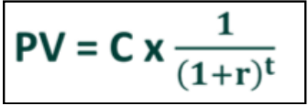
- 826 ريال
- 1000 ريال
- 1400 ريال
- 650 ريال
(9) اقدمت شركة الفهاد على استثمار مبلغ 2000 ريال لمده سنتين بمعدل فائدة 10 %. فما هو المبلغ التي ستحصل عليه الشركة بعد سنتين اذا كانت الفائدة تدفع مرتين في العام (محاضرة 2)
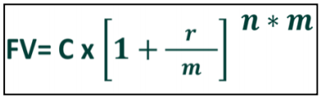
- 2431 ريال
- 4400 ريال
- 3000 ريال
- 2950 ريال
(10) اقدمت شركة العلي على استثمار 4000 ريال لمده سنتين بمعدل فأئده 10 % . فما هو المبلغ التي ستحصل عليه الشركة بعد سنتين؟ (محاضرة 2)
(أ) 6330
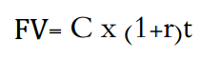
(ب) 3330
(ج) 3630
(د) 4840
(11) تقدم احد رجال الاعمال بطلب لمنحه بمبلغ 4000 ريال على ان يعيدها 8000 ريال بعد اربعة اعوام. فما هو العائد الذي يدفعه رجل الاعمال؟ (محاضرة2 )
المعدل مجهول نستخرجه من الجدول
فاقسم 8000÷4000= 2 اروح عند جدول رقم1 وابحث عن رقم مقارب لناتج 2 عند السنة الرابعة
(أ) 18.92 %.
(ب) 12.15 %.
(ج) 17%.
(د) 16.52 %.
12) علاقه الإدارة المالية بتخصص المحاسبة(محاضرة 1)
(أ) المحاسبة عباره عن عملية اتخاذ القرار لصالح المنشأة اما المالية تقوم بتجميع المعلومات المالية التاريخية
(ب) المالية عباره عن عملية اتخاذ القرار لصالح المنشأة اما المحاسبة تقوم بتجميع المعلومات المالية التاريخية
(ج) المحاسبة تهتم بتحليل وتوزيع الموارد وراسة المعاملات
(د) أ و ج صحيح
(13) من مجالات وتخصصات الادارة المالية(محاضرة 1)
(أ) ادارة الاعمال
(ب) المحاسبة المالية
(ج) تحليل الاستثمار
(د) الاقتصاد الكلي
(14) من اهداف الادارة المالية(محاضرة 1)
(أ) التسعير
(ب) ادارة رأس المال العامل
(ج) تقليل المخاطر
(د) أ و ب صحيح

فيما يلي القوائم المالية لشركة القصيم لسنة 2012:
البيان | المبلغ
المبيعات | 60,000
تكلفة البضاعة المباعة | 25,000
مجمل الربح | 35,000
مصاريف التشغيل | 3000
الاهلاك | 2000
ربح العمليات | 30,000
الفوائد | 10,000
الربح قبل الضريبة | 20,000
الضريبة 25 % | 5000
صافي الربح | 15000
قائمة المركز المالي قائمة الدخل
الاصول |  | الخصوم
نفديه | 5000 | ذمم دائنة | 7000
ذمم مدينه | 6000 | اوراق دفع | 3000
مخزون | 9000 | مجموع الخصوم المتداولة | 10,000
مجموع الاصول المتداولة | 20,000 | ديون طويلة الاجل | 5000
 |  | رأس المال | 30,000
صافي الاصول الثابتة | 30,000 | ارباح محتجزة | 5000
مجموع الاصول | 50,000 | مجموع الخصوم وحقوق الملكية | 50,000

من خلال الجدول السابق أجب على السؤال {15 الى 20} ,
(15) نسبة التداول السريعة للشركة هي: (محاضرة 5)
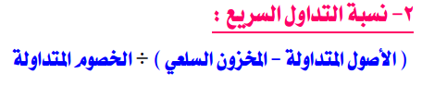
(أ) 2.2
(ب) 1.1
(ج) 1.5
(د) 1.8
(16) معدل دوران الذمم المدينة للشركة هو: (محاضرة5)
(أ) 22.2
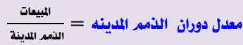
(ب) 10
(ج) 20
(د) 28.4
(17) العائد على الاستثمار للشركة هو: (محاضرة 6)
(أ) 22 %.
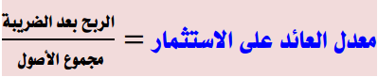
(ب) 21 %.
(ج) 20 %.
(د) 30 %.
(18) معدل دوران المخزون للشركة هو: (محاضرة 5)
(أ) 8.4
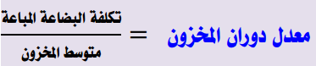
(ب) 5.1
الحل :
المبيعات/المخزون
(ج) 9.4
(د) 6.66
(19) اذا علمت انا متوسط الصناعة بالنسبة لمعدل دوران المخزون هو 7.1. مقارنة بنسبة الشركة بالأعلى التي قمت بحسابها فأننا نستنتج ان وضع الشركة:
(أ) غير جيد لان معدل دوران المخزون لمتوسط الصناعة اعلى من الشركة (محاضرة 5)
كلما كان المعدل أكبر في الشركة عن متوسط الصناعة فهو دليل على كفاءة الادارة في النشاط
(ب) جيد لان معدل دوران المخزون لمتوسط الصناعة اقل من الشركة
(ج) لا يمكن مقارنة معدل دوران المخزون للشركة بمتوسط الصناعة
(د) أ و ج صحيح
مجموع الخصوم : 10000
الحقوق الملكية:
رأس المال + الأرباح المحجزة
(30000+5000)=35000
10000÷35000=0.28
الحل الصحيح : الخصوم + الديون طويلةالأجل
(5000+10000)=15000
15000÷ 35000= 0.42
الإجابة غير موجودة
(20) ) نسبة مجموع الديون الى حقوق الملكية للشركة هو: (محاضرة 5)
(أ) صفر%
(ب) 44.28 %.هذا الحل إذا الدكتور حسب الخصوم من غير الديون :/
(ج) 29.44 %.
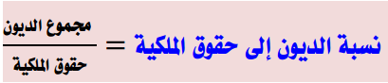
(د 30.44 %.هذا أقرب حل لـ0.42

